# 测试

## 正式测试

流程：APP--------->scrt(李兵负责)-------->mina(正式服务器IP：10051)

第一步

准备APP（已有）

第二部

让李斌启动scrt服务,修改Conf.java中的访问地址为mina的部署地址（正式服务器IP：10051）

第三部

将mina程序打包，在服务器上跑起

点击File----->Project Structure

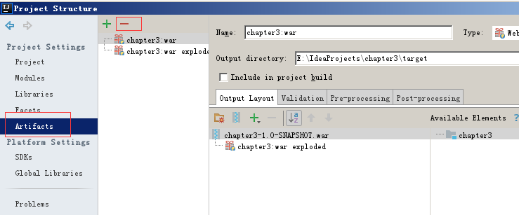

点击减号将已有的xxx:war和xxx:war exploded删除

然后重新点加号添加

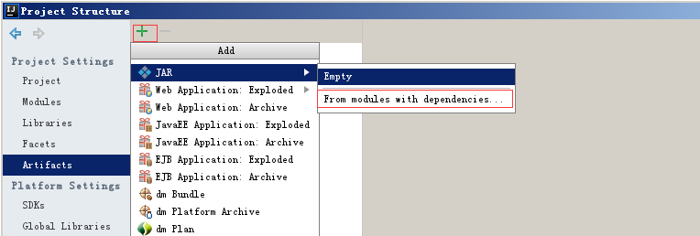

然后添加main入口

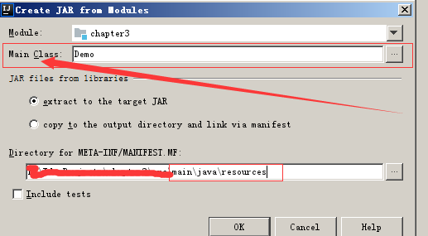

红框内的main\java\resources是将MANIFEST.MF文件的生成路径,diea中固定这样写

然后一直点击OK即可

最后生成jar包：

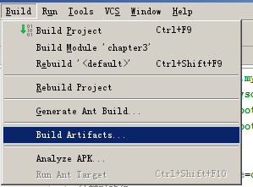

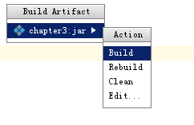

工程下就会多出生成的jar了，这种办法是笨办法，如果用maven一下就好了额

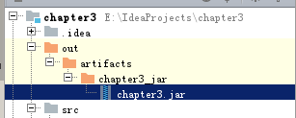

IDEA有BUG 这样的jar文件上传到服务器不能运行，需要用WAR工具打开删除其中的ECLIPSE.SF文件即可，如果没有就没事。我用的17.2.3有这个问题 我用17.2.4则没有。

上传到服务器后运行跑起来即可 网管就会自动连接了。

## 非正式测试

非正式测试流程和上面一样的 区别就是让李斌运行的scrt需要把Conf.java中的地址连接你的地址即可，然后网关用网络调试助手就可以了